**Рекомендации для родителей**

**«Играем дома»**

**Подвижная игра** — одно из важных средств, всестороннего воспитания детей дошкольного возраста. Характерная ее особенность — комплексность воздействия на организм и на все стороны личности ребенка: в игре одновременно осуществляется физическое, умственное, нравственное, эстетическое и трудовое воспитание.

**Подвижные игры, прежде всего средство физического воспитания детей.** Они дают возможность развивать и совершенствовать их движения, упражняется в беге, прыжках, лазанье, бросанье, ловле и т.д. Разнообразные движения требуют активной деятельности крупных и мелких мышц, способствуют лучшему обмену веществ, кровообращению, дыханию, т.е. повышению жизнедеятельности организма.

**Правила в подвижной игре выполняют организующую роль:** ими определяется её ход, последовательность действий, взаимоотношения играющих, поведение каждого ребёнка.

**Игра «Быстро переложи мяч»**

Ребенок стоит прямо, слегка расставив ноги, руки внизу, в одной из них мяч. По сигналу быстро перекладывают мяч из одной руки в другую впереди и сзади себя.

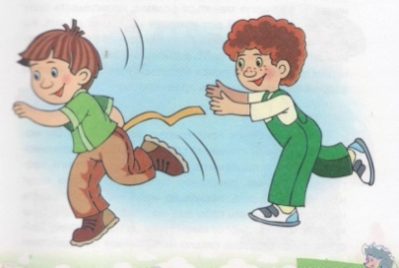 **Игра «С кочки на кочку»**

В середине комнаты проводятся две параллельные линии на расстоянии 4—5 м одна от другой, это — «болото». Родитель предлагает ребенку перебраться на противоположную сторону болота, прыгая с кочки на кочку. Прыгать надо на середину кочки. Если на край кочки считается «промочишь ноги» и выходишь из игры. Выигрывает тот, кто первый достиг противоположной стороны.

**Игра «Проведи мяч»**

В комнате расставлены разные предметы (кегли, кубики и т.п.). Ребенок ведет мяч ударами об землю, обходя или обегая предметы «змейкой»

**Игра «Стоп»**

Дети бегают по залу врассыпную в течение 2–3 мин. По сигналу "Стоп" останавливаются и делают какую-нибудь фигуру ("хоккеист", "гимнаст", "пловец"). Затем вместе выбирают лучшую фигуру, и игра повторяется вновь

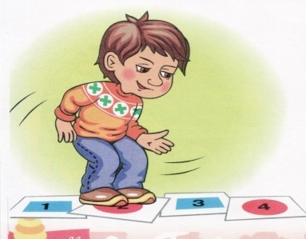 **Игра «Прыжки по цифрам»**

На картонках нарисованы большие цифры и разложены на полу, на таком расстоянии, что бы ребенок мог перепрыгнуть от одной к другой. Например, на цифру 2, затем на цифру 7, затем на цифру 1 и т.д. Задания могут быть любыми, прыгать по порядку, прыгать только по чётным числам. В эту игру можно играть как в помещении так и дома.